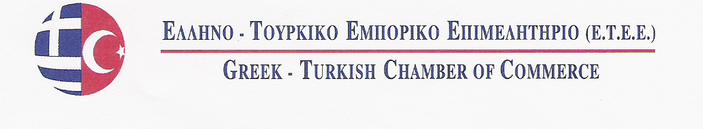

Θέμα: Eκθέσεις: α)WOOD PROCESSING MACHINERY 2012( Μηχανήματα ξυλείας- εργαλεία ξυλουργείου- πρώτες ύλες) στις 13 έως τις 17 Οκτωβρίου 2012 στην Κωνσταντινούπολη της Τουρκίας

β) INTERMOB 2012 ( Προϊόντα ξύλου- επίπλων- accessories επίπλων- χημικά προϊόντα για ξύλα- υλικά για καρέκλες- κρεβάτια- εργαλεία- είδη κιγκαλερίας) στις 13 έως τις 17 Οκτωβρίου 2012 στην Κωνσταντινούπολη της Τουρκίας

ΕΝΤΥΠΟ ΣΥΜΜΕΤΟΧΗΣ

(1) Όνομα επιχείρησης:

(2) Διεύθυνση επιχείρησης:
(και ταχυδρομικό κωδικό)

(3)Τηλέφωνο & Φαξ:

(4)E-mail & Website Address:

(5)Στέλεχος που θα εκπροσωπήσει :
την εταιρεία και θα παραβρεθεί στην έκθεση

Σφραγίδα - Υπογραφή

27 K.Varnali Str, Kifissia- Athens , 14671 Tel. 2117000267, Fax: 2117409283
E Mail: info@etee.gr , www.etee.gr

